**DOKUMEN DESAIN PERANGKAT LUNAK**

**HOME AUTOMATION**

IMPLEMENTASI DESAIN HOME AUTOMATION

*LSKK-SW-PT-01-HOMEAUTO*



**PT. LANGGENG SEJAHTERA KREASI KOMPUTASI**

**©2019**

Dokumen Desain Perangkat Lunak, HOMEAUTOMATION

Prototype Sistem Homeautomation

PT. Langgeng Sejahtera Kreasi Komputasi ©2019

# Deskripsi Aplikasi

Sistem homeauto ini memungkinkan implementasi berbagai fitur canggih dengan menggunakan konsep IOT yang memungkinkan berbagai hal menarik muncul, seperti:

1. proses instalasi peralatan tambahan menjadi lebih cepat dan mudah;
2. berbagai fitur optimasi dapat dibuat (enabler factor);
3. berbagai fitur baru menjadi pola instrumentasi di rumah menjadi sangat berbeda (*transformative factor*).

Sistem ini merupakan salah satu sistem paling kompleks yang dibangun bukan sekedar untuk memenuhi pola instrumentasi otomatis dari sistem yang ada di rumah/bangunan, namun mencakup dari pemikiran sejak proses desain, instalasi, evolusi rumah dan proses rancangbangun nya.

# *Prototype*

*Berikut mockup system Homeautomation:*

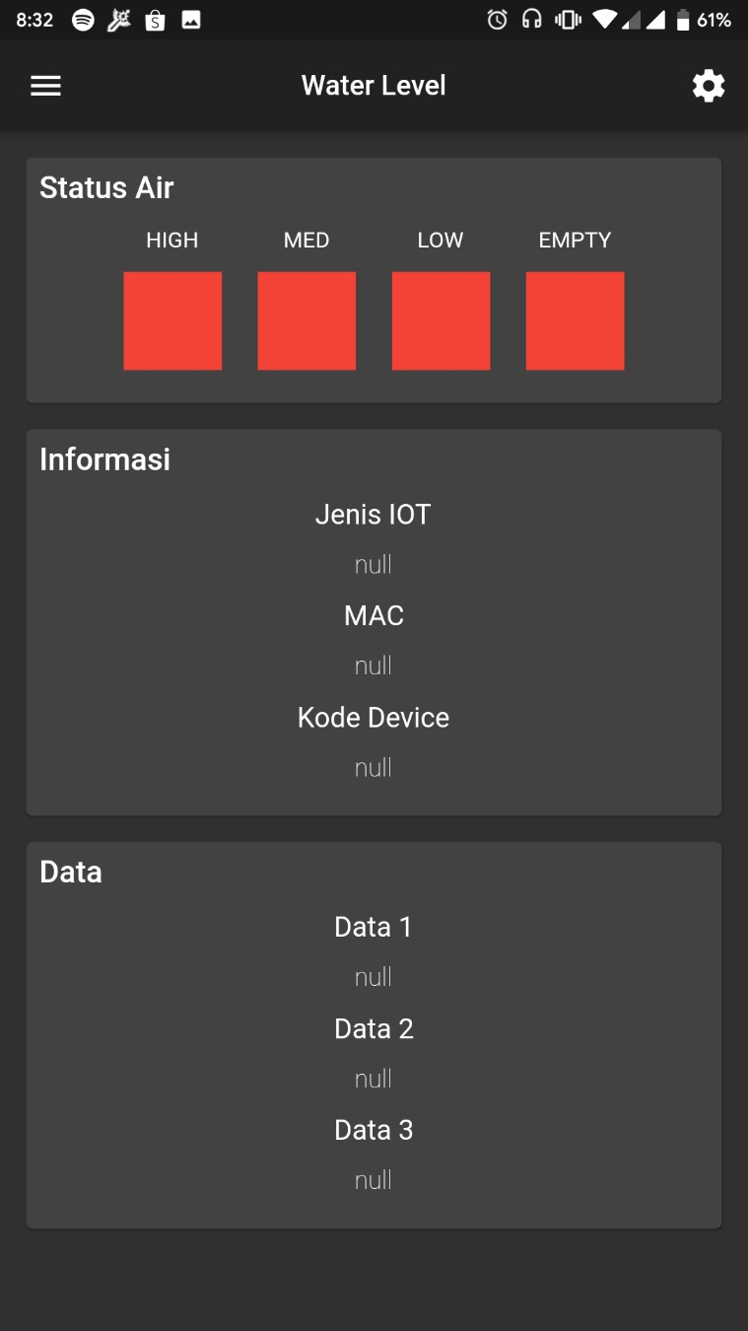

Gambar 1 Prototype *monitroing*  water level

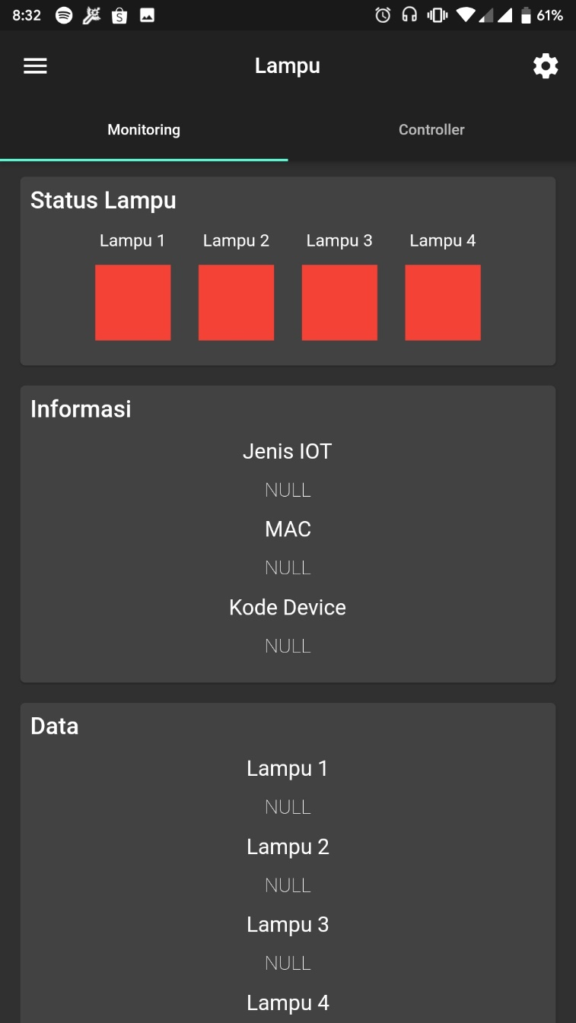

Gambar 2 Prototype *monitroing*  lampu

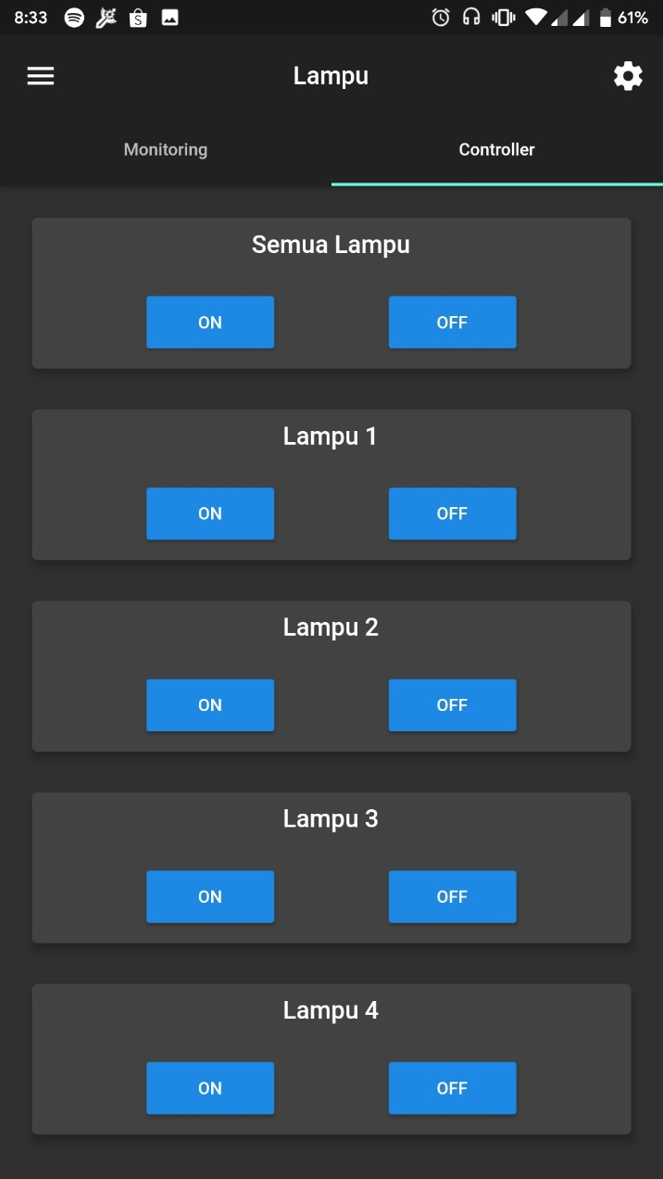

Gambar 3 Prototype kontrol lampu

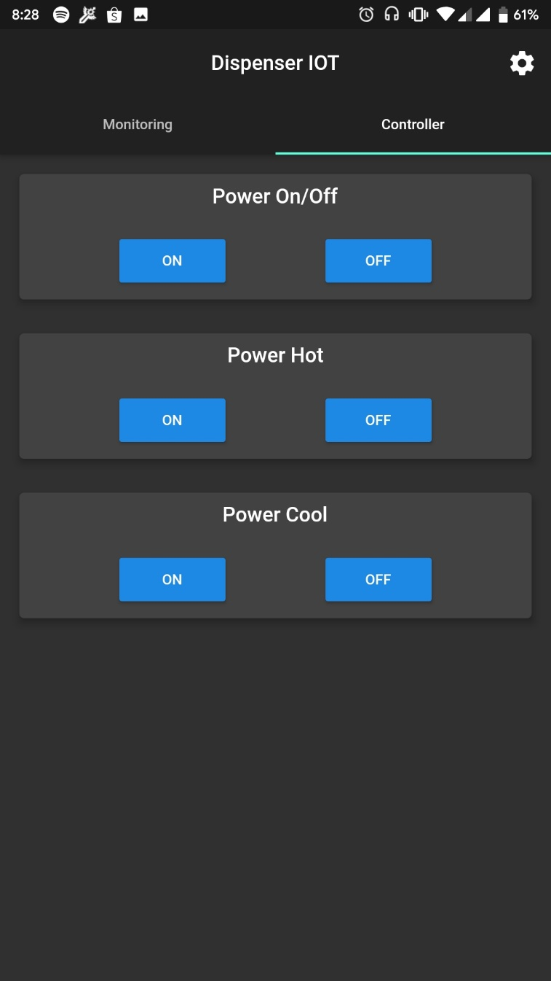

Gambar 4 Prototype *monitoring*  dispenser

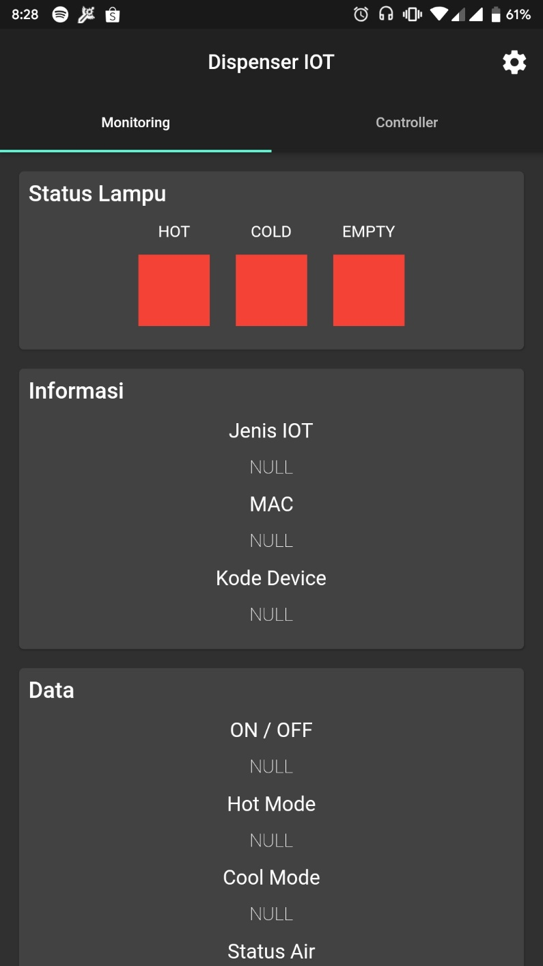

Gambar 5 Prototype kontrol dispenser

# *Release Notes*

Berikut *release notes* aplikasi untuk sistem Homeautomation.

### *HOMEAUTO-PT, b1912, v1.0*

* Versi rilis pertama.

# *Approval*

Dibuat oleh Tim *S/W* *Engineer* pada 13 Desember 2019.

Dicek dan disetujui pada 13 Desember, oleh:

Mochamad Vicky Ghani Aziz